Documentación para despliegue - Aplicación de requerimientos

Nombre y detalles del proyecto
Nombre: Aplicación de solicitudes
Descripción: Sistema web para la gestión integral de solicitudes y requerimientos de las territoriales del IGAC (a la SAF y la OAC actualmente), compuesto por dos portales independientes:
- Portal de Usuario: Registro y seguimiento de solicitudes
- Portal de Administración: Gestión, aprobación y administración de solicitudes
Tecnología: Aplicaciones web basadas en Streamlit con integración a SharePoint via Azure AD.

Roles del servidor y servicios

Portal de usuario
- Rol: Frontend/Backend (Full-stack)
- Tipo: Aplicación web interactiva
- Puerto: 8501
- Archivo principal: main.py

Portal de administración
- Rol: Frontend/Backend (Full-stack)
- Tipo: Aplicación web administrativa
- Puerto: 8502
- Archivo principal: main_admin.py
Nota: Ambas aplicaciones son frameworks full-stack de Python (Streamlit) que integran la interfaz de interacción y la lógica de guardado de información en sharepoint.

Componentes, paquetería y versiones

Software base
- Python: 3.11+
- Streamlit: 1.40.1
- Sistema Operativo: Ubuntu 24 (Linux)

Dependencias de Python

Autenticación y seguridad
- streamlit-authenticator: 0.3.3
- PyJWT: 2.10.1
- bcrypt: 4.2.1
- python-dotenv: 1.0.1

Integración SharePoint
- Office365-REST-Python-Client: 2.5.13
- msal: 1.31.1

Procesamiento de datos
- pandas: 2.2.3
- numpy: 2.2.0
- openpyxl: 3.1.5

Utilidades de fecha/hora
- pytz: 2024.2
- python-dateutil: 2.9.0.post0

Comunicaciones
- requests: 2.32.3

Sistema de archivos
- Módulos nativos de Python: os, io, pathlib

Variables de entorno requeridas
# SharePoint Configuration
SHAREPOINT_SITE_URL=<url_del_sitio_sharepoint>
SHAREPOINT_LIST_NAME=<nombre_lista_sharepoint>

# Azure AD Configuration (App Registration preconfigurada)
CLIENT_ID=<client_id_azure_ad>
CLIENT_SECRET=<client_secret_azure_ad>
TENANT_ID=<tenant_id_azure_ad>

# Email Configuration (opcional)
SMTP_SERVER=<servidor_smtp>
SMTP_PORT=<puerto_smtp>
EMAIL_USER=<usuario_email>
EMAIL_PASSWORD=<password_email>
Nota: No se requiere configuración adicional de Azure. La aplicación incluye toda la lógica de autenticación OAuth 2.0 y conectividad preconfigurada. Solo se deben mantener las credenciales actualizadas en el archivo .env.

4. Responsables

Responsable técnico
- Nombre: Juan Sebastián Vallejo
- Área: Automatización - Dirección General
- Rol: Administrador técnico y gestor de infraestructura

Área responsable
- Departamento: Dirección General - Área de Automatización
- Funciones:
  - Gestión y mantenimiento del servidor
  - Soporte técnico de la aplicación
  - Administración de accesos y permisos

5. Arquitectura básica

Diagrama de componentes

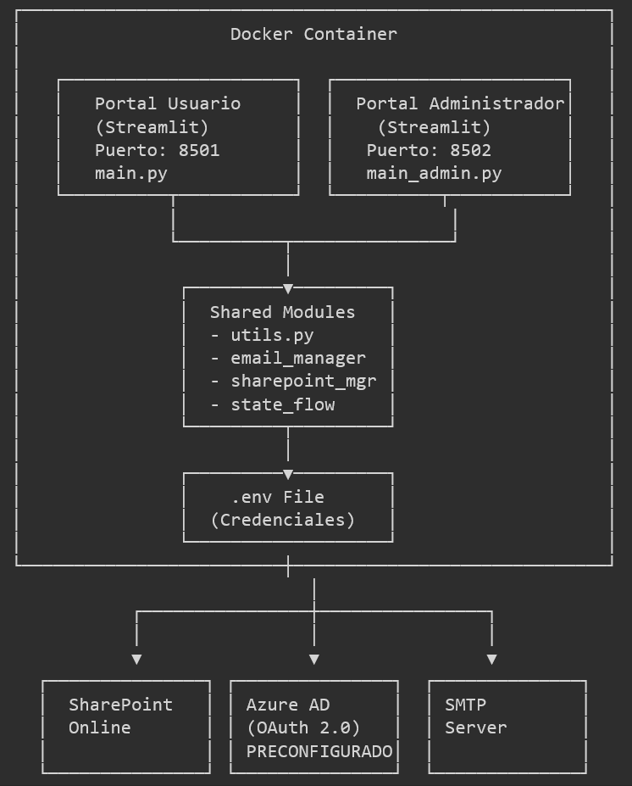

Flujo de interacción
- Usuario → Portal: Acceso HTTP/HTTPS a puertos 8501 (usuario) o 8502 (admin)
- Portal → Azure AD: Autenticación OAuth 2.0 mediante MSAL (preconfigurada)
- Portal → SharePoint: CRUD de datos mediante Office365-REST-Python-Client (preconfigurada)
- Portal → SMTP: Envío de notificaciones por email
- Módulos Compartidos: Lógica de negocio reutilizable entre ambos portales

Características del contenedor
- Configuración de red: Modo puente (Bridge) con mapeo de puertos:
  - Puerto 8501 para el Portal de Usuario
  - Puerto 8502 para el Portal de Administración
- Volúmenes:
  - Crítico: Archivo. env con credenciales para acceso a aplicación de Azure AD.
  - Archivos de registro (logs) de la aplicación
- Recursos: A convenir con el área de tecnología según pruebas iniciales.}
- Disponibilidad para los funcionarios del IGAC: A convenir con el área de tecnología la opción más segura y eficiente.

6. Conexión con recursos de infraestructura

Recursos externos requeridos

SharePoint Online
- Tipo: Base de datos/almacenamiento en la nube
- Protocolo: HTTPS (REST API)
- Puerto: 443
- Autenticación: OAuth 2.0 con Azure AD (integración preconfigurada en la aplicación)
- Uso: Almacenamiento principal de datos de solicitudes y requerimientos
- Configuración requerida: Solo credenciales en archivo .env

Azure Active Directory
- Tipo: Servicio de autenticación
- Protocolo: HTTPS
- Puerto: 443
- Uso: Autenticación de aplicación mediante Client Credentials Flow
- Estado: Completamente configurado en el código - Solo requiere credenciales válidas en “.env”

Servidor SMTP
- Tipo: Servidor de correo
- Puerto: 25/587/465 (según configuración)
- Uso: Envío de notificaciones por email

Requisitos de red
- Salida HTTPS (443): Requerido para SharePoint y Azure AD
- Salida SMTP: Opcional, según configuración de notificaciones
- Entrada HTTP/HTTPS: Puertos 8501 y 8502 para acceso de usuarios

Dependencias críticas
- Disponibilidad de SharePoint Online
- Conectividad con servicios de Microsoft 365
- Archivo .env con credenciales válidas de Azure AD App Registration

Nota Importante sobre Configuración
La aplicación incluye toda la configuración de Azure y SharePoint preintegrada. No se requiere:
- Registro adicional de aplicaciones en Azure
- Configuración de permisos o scopes
- Modificación de código para conectividad
Únicamente se necesita:
- Mantener el archivo .env con las credenciales correctas
- Asegurar conectividad de red a servicios de Microsoft 365

